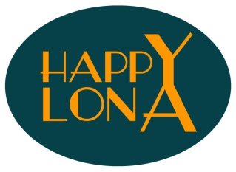
De Kasjmir Collectie

Geborduurde sjaals

Heel bijzonder zijn deze “Full embroidery” sjaals uit de Happy Lona collectie.
Een waar ambachtelijk kunstwerk, met prachtige florale motieven uit Kasjmir.

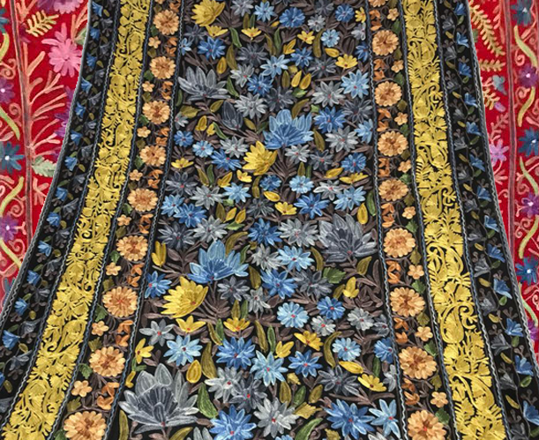
De basis is een fijn geweven stof van 100% wol; hier wordt eerst het te borduren ontwerp op getekend en daarna kost het tussen de 3 en 4 dagen om het hele ontwerp erop te borduren. Dit gebeurt met een borduurmachine die met de hand wordt gestuurd.
In die zin is het handwerk en de skills van de ambachtsman laten zien hoe fijn en nauwkeurig het ontwerp erop wordt geborduurd.
Doordat het handwerk is, is elke sjaal uniek en niet te vergelijken met de geborduurde sjaals die en masse op computergestuurde machines geborduurd worden op goedkope polyester stoffen.

